Quadratpflaster 20/20/6 rot
KANN Baustoffwerke

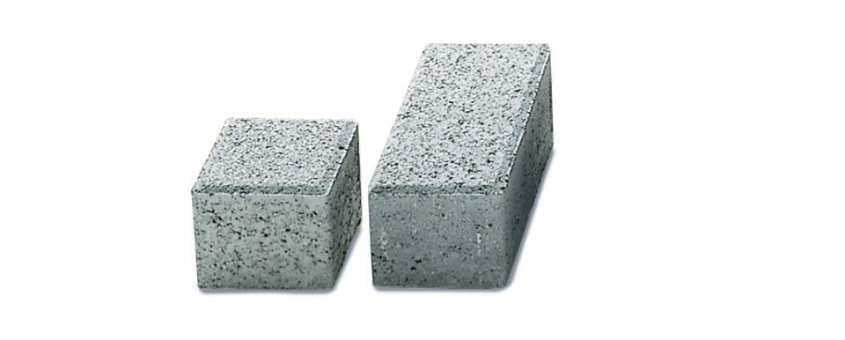Eigenschaften
GTIN:
4024991563944
HAN:
436333
Art Pflaster
Normalstein / Flächenstein, Quadratstein
Belastbarkeit
befahrbar, begehbar
Farbton
rot
Oberfläche
glatt
Werkstoff
Beton
Breite (mm)
200,00
Dicke (mm)
60,00
Länge (mm)
200,00
Chemische Beständigkeit
tausalzbeständig
Kantenausführung
gefast
Gewicht (kg/m²)
130,00

